Soal FGD Rabu sesi pagi

1. Berikut ini adalah tiga variabel yang menyimpan value dengan tipe boolean. Dengan menggunakan variabel tersebut, cobalah untuk mengerjakan soal 1 - 5 ! (Akan lebih seru jika kamu menebak terlebih dahulu hasilnya, kemudian baru implementasikan ke dalam kode program. Jika terdapat error, cobalah untuk menyelesaikannya sendiri terlebih dahulu).

a = False

b = True

c = False

1. (b and c)

2. b or c

3. not a and b

4. (a and b) or not c

5. not b and not (a or c)

2. Di bawah ini terdapat potongan kode program yang masih terdapat error (bug). Selesaikan permasalahan bug tersebut menggunakan pemahaman yang sudah dipelajari!



3. Lakukan hal yang sama seperti pada soal nomor 2!

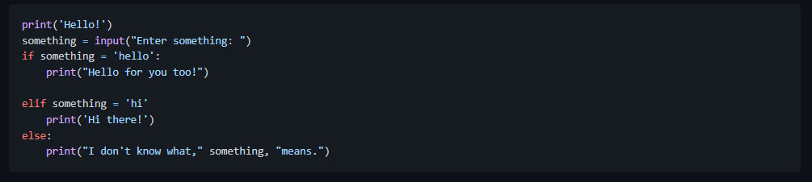

4.Buatlah program yang dapat mencetak kata **halo** dan **hai** sebanyak 100 kali. contoh: **halo hai halo hai … 98x !.** Pastikan terdapat spasi di antara setiap perulangan kata!



5. In this exercise, you are going to practice using conditionals (if, elif, else). You will write a small program that will determine the result of a rock, paper, scissors game, given Player 1 and Player 2’s choices. Your program will print out the result. Here are the rules of the game:

Buatlah game suit batu-gunting-kertas sederhana. Di dalam program tersebut terdapat dua orang pemain yang dapat memilih batu/gunting/kertas menggunakan input dari pengguna. Untuk mempermudah penggambaran aturan pemenang dalam game, lengkapilah tabel kemenangan dengan menggunakan semua kemungkinan yang tersedia.

1. Membuat tabel kemenangan (Boleh menggunakan format markdown di Jupyter Notebook)

|  |  |  |
| --- | --- | --- |
| **Pemain 1** | **Pemain 2** | **Pemenang** |
| batu | gunting | Pemain 1 |
| gunting | gunting | Seri |
|  |  |  |
|  |  |  |
|  |  |  |

1. Tulislah semua kemungkinan ke dalam kode program. Input yang valid hanyalah “batu”, “gunting” dan “kertas” tanpa tanda kutip. Selain dari input tersebut program akan menghasilkan output berupa teks “Input tidak valid!. Gunakan “batu”, “ gunting” dan “kertas” tanpa tanda kutip!”

Contoh input :

Player 1? kertas

Player 2? gunting

Player 2 Wins!

6. Buatlah program sederhana yang menerima input secara terus menerus, akan tetapi ketika input berupa string “berhenti”, maka program tersebut akan berhenti berjalan!

7. Dengan menggunakan konsep yang sama pada soal nomor 6, buatlah program yang dapat menampilkan menu makanan atau tertentu (minimal 3 menu). Pengguna dapat memilih salah satu dari menu yang disediakan dan menampilkan kembali menu yang dipesan beserta harganya. Program akan berhenti berjalan apabila input dari pengguna berupa string “cukup”.

Contoh:  
MENU JAJANAN PASAR

1. Donat - Rp 1250
2. Bakwan - Rp 1000
3. Onde-onde - Rp 800
4. Lemper - Rp 1250
5. Risol - Rp 1500

input user: 2

Kamu memesan Bakwan dengan harga Rp 1000, terima kasih sudah berbelanja!

input user: cukup

Terima kasih sudah berbelanja jajanan pasar kami!

8. Buat program pada nomor 8 menjadi sedikit lebih kompleks dengan studi kasus tambahan apabila pengguna ingin membeli 10 Bakwan!